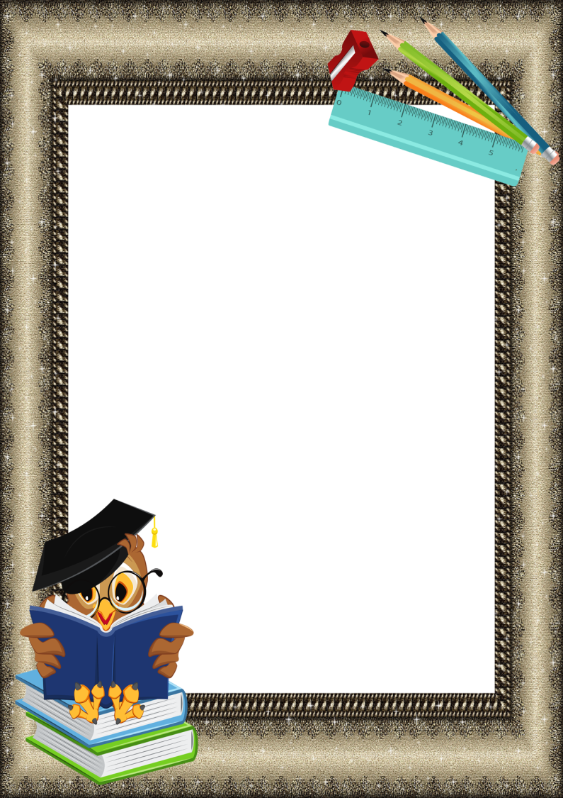

Почитай мне, мама!

Чтение увлекательный и полезный процесс, как для детей, так и для взрослых. Конечно, я советую всем родителям превратить в чтение в регулярную и полезную привычку. Но важно читать правильно?
Первое, что хочется посоветовать, выбирайте книги по возрасту. Не пренебрегайте интересами и увлечениями детей. Изучайте и подбирайте разные литературные формы (рассказы, стихи, сказки). «Подарите» чтению свое время, не торопитесь. Лучший вариант - почитать перед сном.
Любое произведение должно быть не просто прочитано, оно обязательно должно обсуждаться. Прочитав короткий рассказ, задайте ребенку вопросы о героях, о месте и времени событий, как разворачивались события, и чем закончилась история. Попросите ребенка отвечать на вопросы развернутыми фразами. Поддерживайте его, добавляйте в предложения эпитеты и транслируйте верные речевые образцы.
Если произведение длинное, и вы читаете его не один вечер, то стоит каждый раз уточнять у ребенка, что он запомнил из прочитанного накануне, на чем мы остановились.

Произведения приключенческого характера влекут за собой задание-фантазию. Оборвите чтение на самом интересном месте и предложите ребенку превратиться в автора и придумать свое продолжение приключения.
Конечно, поначалу детям будет не просто, но родители всегда помогут и подскажут, как верно сформулировать мысль и как правильно построить предложение. И через некоторое время, вы удивитесь возможностям и фантазиям собственных детей.
Одними из самых сложных для восприятия и запоминания, являются рассказы-описания природы, рассказы о животных. Предложите ребенку во время прочтения закрыть глазки, представлять себе все, что он слышит, это поможет воссоздать в воображении картину и описать природу, явления или животных.
Не оставлю без внимания и чтение стихотворений. Я считаю важным и нужным, знакомить ребят не только с детскими стихами, но и с произведениями русских поэтов. Хорошо подбирать стихотворения о природных явлениях или временах года.
Обязательно с выражением прочитав стихотворение, поясните ребенку незнакомые слова и обороты ( т.к. небесная лазурь, нивы сжаты…), познакомьте детей с метафорами. Объясните, что автор часто представляет природу живой и пишет о ней как о человеке. Приведу в пример стихотворение Константина Бальмонта «Осень».

Осень.
Поспевает брусника,
Стали дни холоднее,
И от птичьего крика
В сердце стало грустнее.
Стаи птиц улетают
Прочь, за синее море.
Все деревья блистают
В разноцветном уборе.
Солнце реже смеется,
Нет в цветах благовонья.
Скоро Осень проснется
И заплачет спросонья.

Если стихотворение затронет струнки детской души и у ребенка возникнет желание выучить его, это будет прекрасной возможностью обогатить не только его речь, но и внутренний мир. Советую помочь ребенку в запоминании стихотворения, и применить мнемотаблицы. Нарисовать их совсем несложно. С помощью символов ребенку легче будет запомнить стихотворение. Покажу на примере.

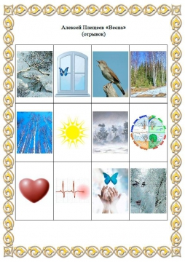
Весна
Уж тает снег, бегут ручьи,
В окно повеяло весною...
Засвищут скоро соловьи,
И лес оденется листвою!
Чиста небесная лазурь,
Теплей и ярче солнце стало,
Пора метелей злых и бурь
Опять надолго миновала.
И сердце сильно так в груди
Стучит, как будто ждет чего-то,
Как будто счастье впереди
И унесла зима заботы!

Не хочу оставлять без внимания и рассказы со скрытым смыслом, такие как у Валентины Осеевой. Зачастую дети не понимают мораль прочитанного, но важно заставить их поразмышлять, помочь им наводящими вопросами и привести их к пониманию скрытого смысла. Обязательно обсудите ситуации с позиции: А как бы поступил (а) ты?
Позвольте ребенку дать оценку рассказу и перенести ситуацию на себя, и я уверена, что дети сделают для себя правильные выводы.
В настоящее время огромное количество разных интересных, увлекательных, занимательных книг. Желаю выбрать и познакомить Ваших детей с лучшими произведениями, а детям желаю увлечься и полюбить книги!
Книги - корабли мысли, странствующие по волнам времени и бережно несущие свой драгоценный груз от поколения к поколению.
Фрэнсис Бэкон

